２０１７年７月２８日

公益社団法人日本青年会議所

２０１７年度 トレーナー各位

公益社団法人日本青年会議所

地域再興グループ

日本アカデミー委員会

委員長　吉田浩士

**ディベート**

**トレトレｉｎ真岡　開催のご案内**

拝啓　酷夏の候、皆様におかれましてはますますのご繁栄のこととお慶び申し上げます。

さて、本年度、公益社団法人 日本青年会議所日本アカデミー委員会では、トレーナー養成の一環として、トレーナートレーニングの場を提供してまいります。今回、栃木県真岡市の地にてディベートのトレトレを開催致します。

ご多忙とは存じますが、皆様のご参加お待ちしております。

敬具

記

１　ディベートセミナーとは

　　単なる討論ではなく、データ・情報の収集から分析を行い、ルールに則った議論を戦わせることにより『真理の探究』『新たな価値の発見』『意思決定』『問題解決』に繋げていくことを目的としたプログラムです。

ディベートでは【聴く・考える・話す・書く】を一度に実践するため『集中力』『決断力』『想像力』『論理構築力』『対応力』が鍛えられ、資質の更なる向上につながります。

２　日時

　　２０１７年９月２日（土）　１３：００～１５：００　【公開セミナー】

　　　　　　　　　　　　　　　１５：３０～　　　　　　【トレトレ】

　　　　　　　９月３日（日）　０９：００～　お昼頃　　【トレトレ】

　　※公開セミナーのみの参加も可能です。

　　※トレトレ参加者は初日夜の予定は空けておいてください。

３　場所　真岡市青年女性会館　会館２Ｆ

　　栃木県真岡市田町１３４４番地・・・（地図をご参照下さい）

４　ドレスコード

　　ＪＣカジュアル

５　ＨＴ

　　葛西豊喜トレーナー（弘前ＪＣシニア）

６　参加費

　　公開セミナー、トレトレともに無料。

　　（会場までの交通費及び宿泊費、期間中の食事代等は各自負担となります）

７　推奨ホテル（ヘッドトレーナーと同じホテルになります。）

ビジネスホテル　エンドレス　栃木県真岡市田町３－３

電話番号：０２８５－８３－６６７７

　　宿泊先は、各自手配下さい。（その際に青年会議所の○○ですとお伝えください。）

■出欠返信先・お問い合わせ先

（添付の登録票にご記入の上、下記担当者宛にご返信下さい）

担当者：池田　陽一　「（一社）真岡青年会議所所属　日本アカデミー委員会　委員」

メール：ｉｋｅｄａ９１６＠ｇｍａｉｌ．ｃｏｍ

電　話：０９０−７０１９−１６５４

会場案内図

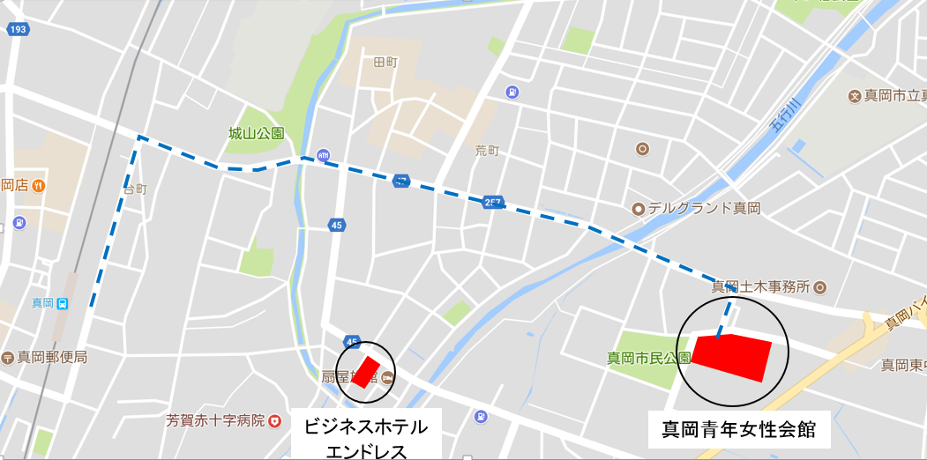

真岡鐵道　真岡駅東口より１．７ｋｍ　車で５分　徒歩２０分となります。

JR宇都宮線　石橋駅東口より　１５ｋｍ　車で３０分となります。

※会場より宿泊先まで徒歩１０分となります。

以上

**登録票**

|  |  |
| --- | --- |
|  |  |
| **公開セミナー（９月２日のみ）** | **出席・欠席** |
| **トレトレ（９月２日〜３日）** | **出席・欠席** |

|  |  |
| --- | --- |
| **氏名** |  |
| **地区** |  |
| **ブロック** |  |
| **ＬＯＭ** |  |
| **携帯電話** |  |
| **ご連絡希望メール** |  |
| **会場までの交通手段** |  |